Наша Неделя Безопасности

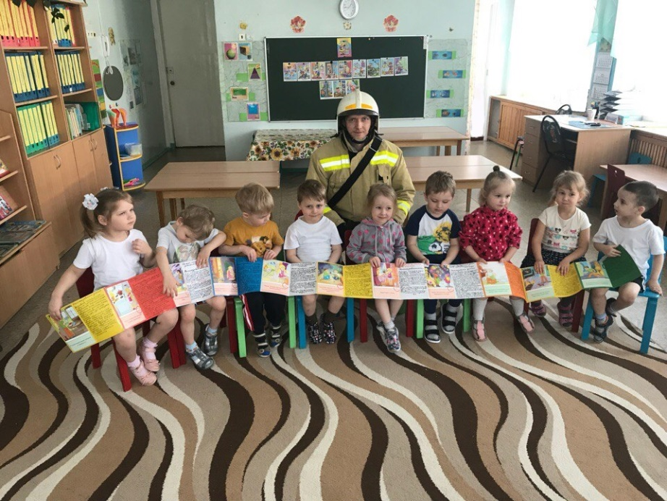
Пожарный —
вот профессия,
Достойная наград,
Вы люди с большим сердцем,
Вам каждый будет рад.
Вы настоящие герои,
И это наше мнение!

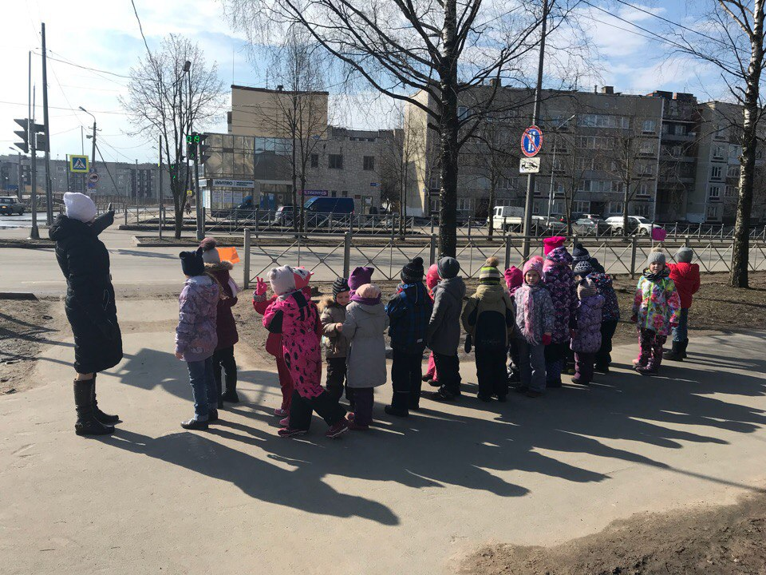
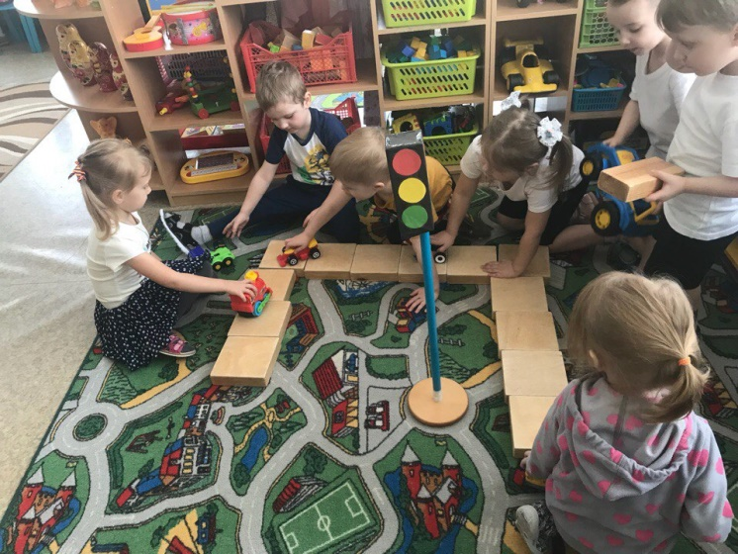

Мчатся быстрые машины.
Трут асфальт, вращаясь шины.
Надо в садик нам идти.
Как дорогу перейти?
Помогает, с давних пор,
Это делать светофор:
Загорится жёлтый глаз-
Переход закрыт для вас!
Свет зелёный загорится-
Пешеход вперёд стремится.
Там где красный свет горит-
Всем машинам путь закрыт.

